中卫市宁夏钢铁（集团）有限责任公司废气排放口4月23日15、16点，4月27日14、15点二氧化硫超标，平台数据监控不显示超字样

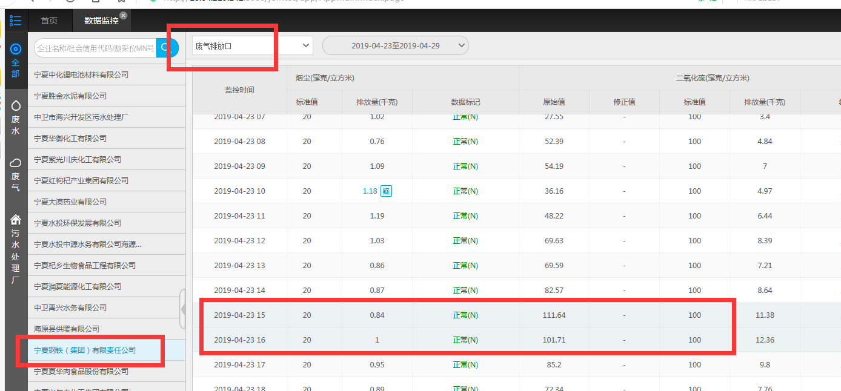

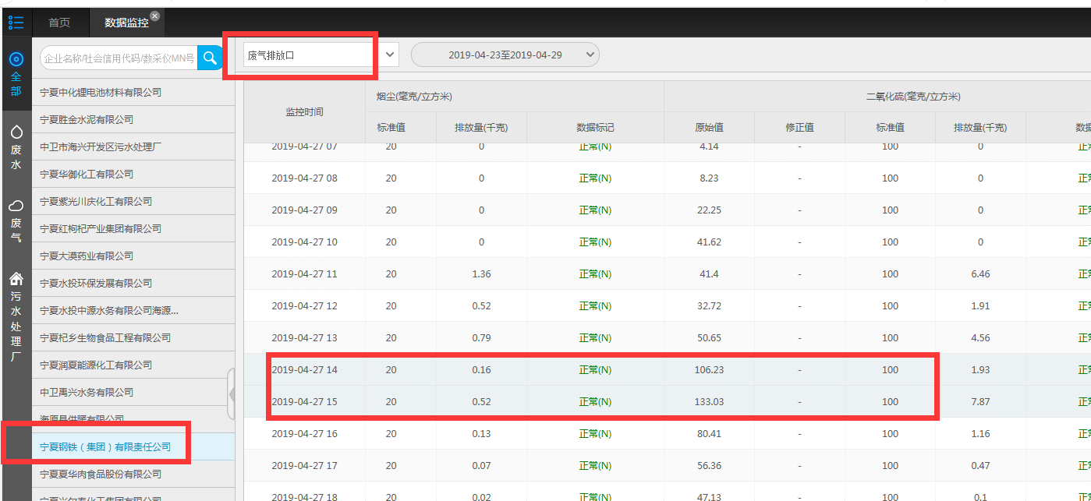

ps_id 640500000052

mp_id 废气排放口 64050000005215

应用/交换服务器：10.64.219.142:6635

zwjh@2016

数据库服务器：10.64.219.143:6635

zwsjk@2016

通讯服务器：10.64.151.7:6635

jointsky.2008

平台：<http://10.64.219.142:8080/jointos/app>

test

111111